בינה עסקית

מבחן סופי - מועד ב'

סמסטר א' תשס"ח

מרצה: ד"ר אילן שמשוני
מתרגל: יוגב קניזו

משך הבחינה שלוש שעות.
ניתן להשתמש בכל חומר עזר כתוב ומחשב כיס.
בבחינה חמש שאלות שסך הנקודות שלהן 110.
יש לענות על השאלות במחברת המצורפת.
שים לב כי בידך 4 דפים כולל דף זה.
הבחינה מיועדת לגברים ונשים כאחד ומנוסחת בלשון זכר מטעמי נוחות בלבד.

בהצלחה!

- מנהל רשת בתי הקפה קוקימן מעוניין לדעת יותר על ביצועי בתי הקפה שלו. לשם כך נתבקשתם לתכנן עבורו Data warehouse. הנתונים הנדרשים יישלפו ממערכות ה OLTP המותקנות בכל בית קפה. כל הזמנה מטופלת על ידי מלצרית אשר מקבלת טיפ מהלקוח. כל מלצרית עובדת מספר משמרות בשבוע. מספר המשמרות ואורכן אינו קבוע. מחירי המנות משתנה לעיתים רחוקות.
להלן מספר דוחות לדוגמא שהמנהל מעוניין שהמערכת תהייה מסוגלת לספק.
  - כמה הזמנות בוצעו כל יום בחודש מאי 2008 בכל בית קפה ברשת
  - כמה לקוחות היו בכל יום בחודש מאי 2007 בכל בתי הקפה ברשת.
  - לכל מלצר הדפיסו את שמו שם בית הקפה בו הוא עובד מספר המשמרות הממוצע לחודש שביצע בשנת 2007.
  - לכל מלצר הדפיסו את שמו שם בית הקפה בו הוא עובד ואחוז הטיפ הממוצע שקיבל לחודש בשנת 2007.
  - בכל שנת 2007 חשב לכל חודש את ההכנסה הממוצעת ללקוח בהזמנה כפונקציה של מספר הלקוחות בהזמנה.
  - חשב את היחס בהכנסות בחודשי 2007 (כל חודש לחוד) לבתי קפה שנמצאים בתוך קניונים לכאלה שאינם בקניונים.
  - חשב לכל בית קפה את מספר ההזמנות הממוצע ליום בשבוע ב 2007. אין להכניס בחישוב ימי חג.
  - המנות שנמכרות בבית הקפה מוגדרות כמשקאות חמים, משקאות קרים, עוגות, סנדויצ'ים, סלטים וכו. חשב את מספר המנות מכל סוג לכל עיר שבה נמצאים בתי קפה של הרשת בכל חודש בשנת 2007.
  - חשב לכל בית קפה את הרווח החודשי בשנת 2007 ממכירת מזון. (מרווח זה ישולמו הוצאות קבועות כגון שכר דירה, חשמל...).
  - לכל איזור גיאוגרפי יש להציג את סך ההכנסות, והרווחים עבור חודשי שנת 2007 .
  - חשב את השינוי ביחס הטיפים עבור חודשי שנת 2007 שקיבלו המלצרים בכל בית קפה.

א) [15] הגדר star schema כך שניתן יהיה לבצע את כל הדוחות הנ"ל. כל שדה שאינו ברור מאליו יש להסביר.
ב) [20] ממש בSQL את השאילתות ג ח.
ג) [20] ממש ב MDX את שאילתות ז ו יא.

תצוגת דו"ח שאילתה יא : (יש לבצע עבור כל החודשים)

ינואר
פבואר

כמות טיפים
0 %
אחוז שינוי
150
כמות טיפים
50 %
אחוז שינוי
רשימת בתי קפה
100

תצוגת דו"ח שאילתה ז:

ימי השבוע
ממוצע הזמנות
בתי קפה

ד)[5] אמנם מחירי המנות משתנים לעיתים נדירות אבל מה תעשה כשהם בכל זאת משתנים.

- [10] מהם ההבדלים בין k-means ל k-medoids מבחינת הגדרה, תוצאה, וזמן ריצה. תן דוגמא גראפית שבו k-medoids ייתן תוצאות יותר טובות.

- [10] מהם ההבדלים בין k-means ל Gaussian Mixture Models (GMM) מבחינת הגדרה, תוצאה, וזמן ריצה. תן דוגמא גראפית שבוGMM ייתן תוצאות יותר טובות.

- [10] הסבר מהו השימוש ב DT. תן דוגמא לבעיה שהשימוש באלגוריתם זה יכול לפתור(או ליעל עבודה) והסבר גראפית מהו עומק העץ האופטימאלי אותו תבחר ?
5) [10] SVM.
נתון סט הנתונים הבא. האם SVM יוכל להפריד בצורה טובה בין שתי המחלקות? אם כן הסבר איך ומה תהיה התוצאה ואם לא אז למה?

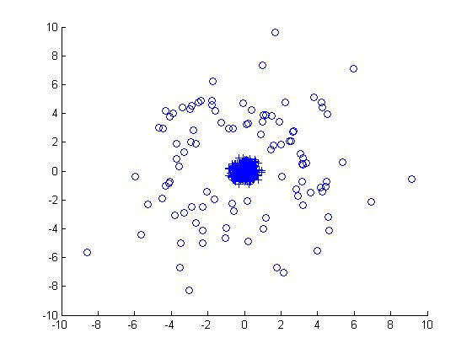

6)[10] בהינתן הדוגמא לעיל בנה עץ החלטה שיגדיר את הקבוצות בצורה טובה.
האם האלגוריתם לבניית עץ החלטה שלמדנו בכיתה יבנה את העץ הזה?
אם לא איזה עץ ייבנה.

